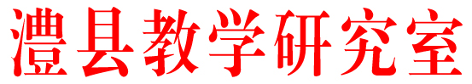
澧教研函〔2018〕9号

澧县教学研究室
关于小学科学课堂教学比武结果的通报

各镇（街）学校、局直各单位：
根据工作安排，3月底到4月初，围绕“思维型科学教学中STEAM教育理念的融合与创新”的主题，按片区组织了科学课教学比武初赛，4月9日圆满完成了全县决赛，现将获奖情况通报如下：
一等奖（4名）
姓 名 | 单 位 |  | 姓 名 | 单 位
段雯馨 | 涔南镇中学 |  | 张 莉 | 弘毅学校
王顺娇 | 九澧实验学校 |  | 余 芬 | 澧阳中学
二等奖（5名）
姓 名 | 单 位 |  | 姓 名 | 单 位
杨宇艳 | 小渡口镇中学 |  | 王 洁 | 澧州实验学校
谭 琴 | 如东镇中学 |  | 陈婷婷 | 码头铺镇中学
马雅婷 | 王家厂镇中学

三等奖（15名）
姓 名 | 单 位 |  | 姓 名 | 单 位
胡橙子 | 梦溪镇中学 |  | 赵训辉 | 实验小学
段若男 | 复兴镇中学 |  | 曹 艺 | 银谷国际实验学校
郭晶晶 | 官垸镇中学 |  | 汤万里 | 一完小
谢晓灵 | 盐井镇中学 |  | 黄思柳 | 澧南镇中学
郑玉玲 | 金罗镇中学 |  | 郭慧敏 | 城头山镇中学
蒋 丹 | 甘溪滩镇中学 |  | 徐 艳 | 澧浦完小
陈 洪 | 大堰垱镇中学 |  | 赵 柯 | 澧澹中学
陈 珊 | 火连坡镇中学

望获奖教师戒骄戒躁，努力改进科学课堂教学；各单位要高度重视科学课程教学，配齐科学教师，开齐开足科学课，为青少年健康成长奠好基。

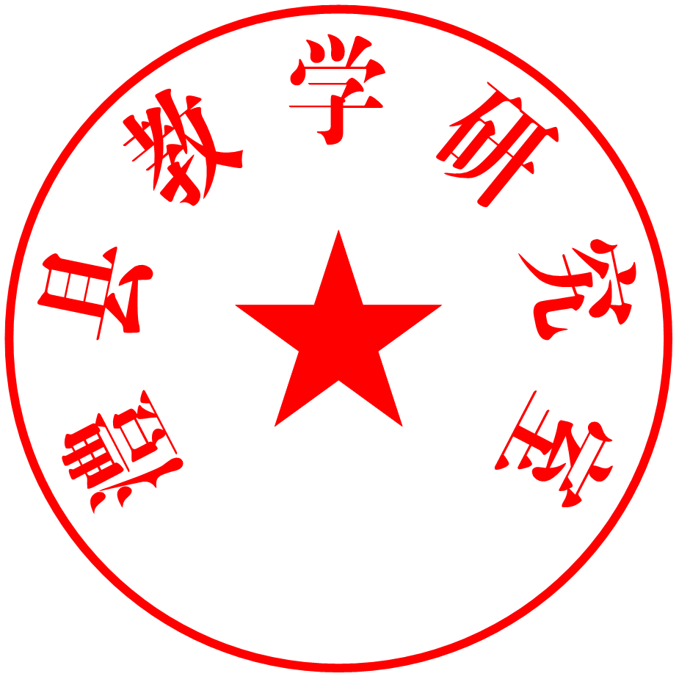

澧县教学研究室
2018年4月17日

